
О внесении изменения в постановление акимата Жамбылской области от 14 мая 2018 года № 87 "Об утверждении регламентов государственных услуг в сфере туризма"
Утративший силу
Постановление акимата Жамбылской области от 9 июля 2019 года № 147. Зарегистрировано Департаментом юстиции Жамбылской области 12 июля 2019 года № 4275. Утратило силу постановлением акимата Жамбылской области от 1 июля 2020 года № 150
Сноска. Утратило силу постановлением акимата Жамбылской области от 01.07.2020 № 150 (вводится в действие по истечении десяти календарных дней после дня его первого официального опубликования).
Примечание РЦПИ.
В тексте документа сохранена пунктуация и орфография оригинала.
В соответствии с Законом Республики Казахстан от 23 января 2001 года "О местном государственном управлении и самоуправлении в Республике Казахстан", Законом Республики Казахстан от 15 апреля 2013 года "О государственных услугах" акимат Жамбылской области ПОСТАНОВЛЯЕТ:
1. Внести в постановление акимата Жамбылской области от 14 мая 2018 года № 87 "Об утверждении регламентов государственных услуг в сфере туризма" (зарегистрировано в Реестре государственной регистрации нормативных правовых актов за № 3856, опубликовано 21 июня 2018 года в Эталонном контрольном банке нормативных правовых актов Республики Казахстан в электронном виде) следующее изменение:
регламент государственной услуги "Выдача лицензии на туристскую операторскую деятельность (туроператорская деятельность)", утвержденный указанным постановлением, изложить в новой редакции согласно приложению к настоящему постановлению.
2. Коммунальному государственному учреждению "Управление туризма акимата Жамбылской области" в установленном законодательством порядке обеспечить:
1) государственную регистрацию настоящего постановления в органах юстиции;
2) в течение десяти календарных дней после государственной регистрации настоящего постановления его направление на официальное опубликование;
3) размещение настоящего постановления на интернет-ресурсе акимата Жамбылской области;
4) принятие иных мер, вытекающих из настоящего постановления.
3. Контроль за исполнением настоящего постановления возложить на заместителя акима области Н.Календерова.
4. Настоящее постановление вступает в силу со дня государственной регистрации в органах юстиции и вводится в действие по истечении десяти календарных дней после дня его первого официального опубликования.
Аким области | А. Мырзахметов
Приложение к постановлению
акимата Жамбылской области
от "__" ________2019 года №
Утвержден
постановлением акимата
Жамбылской области
от "14" мая 2018 года № 87
Регламент государственной услуги "Выдача лицензии на туристскую операторскую деятельность (туроператорская деятельность)"
1. Общие положения
1. Государственная услуга "Выдача лицензии на туристскую операторскую деятельность (туроператорская деятельность)" (далее - государственная услуга) оказывается коммунальным государственным учреждением "Управление туризма акимата Жамбылской области" (далее – услугодатель) в соответствии со стандартом государственной услуги "Выдача лицензии на туристскую операторскую деятельность (туроператорская деятельность)", утвержденным приказом Министра по инвестициям и развитию Республики Казахстан от 28 апреля 2015 года № 495 "Об утверждении стандартов государственных услуг в сфере туризма" (зарегистрированный в Реестре государственной регистрации нормативных правовых актов под № 11578) (далее – стандарт).
2. Прием заявления и выдача результата оказания государственной услуги осуществляется через веб-портал "электронного правительства" www.egov.kz, www.elicense.kz (далее - портал).
Форма оказания государственной услуги: электронная.
3. Результат оказания государственной услуги: лицензия, переоформленная лицензия на туристскую операторскую деятельность (туроператорская деятельность), либо мотивированный ответ об отказе в оказании государственной услуги в случаях и по основаниям, предусмотренным пунктом 10 стандарта.
Форма предоставления результата оказания государственной услуги: электронная.
Результат оказания государственной услуги направляется в "личный кабинет" в форме электронного документа, подписанного электронной цифровой подписью уполномоченного лица услугодателя.
2. Описание порядка действий структурных подразделений (работников) услугодателя в процессе оказания государственной услуги
4. Основанием для начала процедуры (действия) по оказанию государственной услуги является предоставление перечня документов услугополучателя согласно пункту 9 стандарта.
5. Содержание каждой процедуры (действия), входящих в состав процесса оказания государственной услуги, длительность выполнения:
при выдаче лицензии – не позднее 6 (шести) рабочих дней:
1) ответственный исполнитель услугодателя регистрирует документы на получение государственной услуги и предоставляет их руководителю услугодателя;
2) руководитель услугодателя рассматривает документы и направляет их ответственному исполнителю услугодателя для дальнейшего исполнения;
3) ответственный исполнитель услугодателя в течение 5 (пяти) рабочих дней подготавливает документы с результатом на подписание руководителю услугодателя;
в случае установления факта неполноты представленных документов ответственный исполнитель услугодателя в течение 2 (двух) рабочих дней подготавливает письменный мотивированный ответ об отказе и передает руководителю услугодателя для подписания.
4) руководитель услугодателя ставит свою электронную цифровую подпись на документы с результатом, либо мотивированным ответом об отказе, после подписания документы поступают услугополучателю через портал;
при переоформлении лицензии – в течение 3 (трех) рабочих дней:
1) ответственный исполнитель услугодателя регистрирует документы на получение государственной услуги и предоставляет их руководителю услугодателя;
2) руководитель услугодателя рассматривает документы и направляет их ответственному исполнителю для дальнейшего исполнения;
3) ответственный исполнитель услугодателя подготавливает документы с результатом на подписание руководителю услугодателя в течение 2 (двух) рабочих дней;
в случае установления факта неполноты представленных документов ответственный исполнитель услугодателя в течение 2 (двух) рабочих дней подготавливает письменный мотивированный ответ об отказе и передает руководителю услугодателя для подписания;
4) руководитель услугодателя ставит свою электронную цифровую подпись на документы с результатом, либо мотивированным ответом об отказе, после подписания документы поступают услугополучателю через портал;
при переоформлении лицензии при реорганизации в форме выделения, разделения юридического лица-лицензиата к другому юридическому лицу – не позднее 6 (шести) рабочих дней:
1) ответственный исполнитель услугодателя регистрирует документы на получение государственной услуги и предоставляет их руководителю услугодателя;
2) руководитель услугодателя рассматривает документы и направляет их ответственному исполнителю услугодателя для дальнейшего исполнения;
3) ответственный исполнитель услугодателя в течение 5 (пяти) рабочих дней подготавливает документы с результатом на подписание руководителю услугодателя;
в случае установления факта неполноты представленных документов ответственный исполнитель услугодателя в течение 2 (двух) рабочих дней подготавливает письменный мотивированный ответ об отказе и передает руководителю услугодателя для подписания;
4) руководитель услугодателя ставит свою электронную цифровую подпись на документы с результатом, либо мотивированным ответом об отказе, после подписания документы поступают услугополучателю через портал.
6. Результат процедуры (действия) по оказанию государственной услуги, который служит основанием для начала выполнения следующей процедуры (действия):
1) ответственный сотрудник регистрирует документы для получения государственной услуги и предоставляет руководителю услугодателя;
2) руководитель услугодателя рассматривает документы и направляет ответственному исполнителю для дальнейшего исполнения;
3) ответственный исполнитель подготавливает документы с результатом, либо письменный мотивированный ответ об отказе и подготавливает на подпись руководителю услугодателя;
4) руководитель услугодателя ставит свою электронную цифровую подпись к документам с результатом либо мотивированный ответ об отказе, который поступает через портал услугополучателю.
3. Описание порядка взаимодействия структурных подразделений (работников) услугодателя, в процессе оказания государственной услуги
7. Перечень структурных подразделений (работников) услугодателя, которые участвуют в процессе оказания государственной услуги:
1) ответственный исполнитель услугодателя;
2) руководитель услугодателя.
8. Описание последовательности процедур (действий) между структурными подразделениями услугодателя:
1) ответственный исполнитель услугодателя регистрирует документы, поступившие на портал через Информационную систему "Государственная база данных "Е-лицензирование" и направляет их на рассмотрение руководителю услугодателя;
2) руководитель услугодателя рассматривает, визирует и направляет к ответственному исполнителю;
3) ответственный исполнитель рассматривает документы услугополучателя на соответствие условиям выдачи лицензии, переоформления, а так же предъявляемым квалификационным требованиям (выдача лицензии – не позднее 6 (шести) рабочих дней, переоформление лицензии – в течение 3 (трех) рабочих дней, переоформление лицензии при реорганизации в форме выделения, разделения юридического лица-лицензиата к другому юридическому лицу – не позднее 6 (шести) рабочих дней), либо мотивированного ответа об отказе в оказании государственной услуги в течение 2 (двух) рабочих дней и передает на подпись руководителю услугодателя;
4) руководитель услугодателя ставит свою электронную цифровую подпись на документы с результатом, либо мотивированным ответом об отказе, после подписания документы поступают услугополучателю через портал.
4. Описание порядка использования информационных систем в процессе оказания государственной услуги
9. Описание порядка обращения и последовательности процедур (действий) услугодателя и услугополучателя при оказании государственной услуги через портал.
1) описание последовательности процедур (действий) услугодателя:
процесс 1 - ввод сотрудником услугодателя логина и пароля в информационную систему "Государственная база данных "Е-лицензирование" для оказания государственной услуги;
условие 1 - проверка в информационной системе "Государственная база данных "Е-лицензирование" подлинности данных о зарегистрированном сотруднике услугодателя через логин и пароль;
процесс 2 - формирование в информационной системе "Государственная база данных "Е-лицензирование" сообщения об отказе в авторизации в связи с имеющимися нарушениями в данных сотрудника услугодателя;
процесс 3 - выбор сотрудником услугодателя услуги, указанной в регламенте, вывод на экран формы запроса для оказания услуги и ввод сотрудником услугодателя данных услугополучателя;
процесс 4 - направление сотрудником услугодателя запроса через шлюз электронного правительства в государственную базу данных юридических лиц/государственную базу данных физических лиц о данных услугополучателя;
условие 2 - проверка наличия данных услугополучателя в государственной базе данных юридических лиц/ государственной базе данных физических лиц;
процесс 5 - формирование сообщения о невозможности получения данных в связи с отсутствием данных услугополучателя в государственной базе данных юридических лиц/государственной базе данных физических лиц;
процесс 6 - регистрация запроса в информационной системе "Государственная база данных "Е-лицензирование" и обработка услуги в информационной системе "Государственная база данных "Е-лицензирование";
процесс 7 - проверка услугодателем соответствия услугополучателя условиям и требованиям выдачи лицензии, переоформления лицензии и переоформления лицензии на одно из вновь возникших в результате разделения юридических лиц;
процесс 8 - получение услугополучателем результата оказания государственной услуги;
2) описание порядка обращения и последовательности процедур (действий) услугополучателя:
процесс 1 - ввод услугополучателем логина и пароля на портале для получения государственной услуги;
условие 1 - проверка на портале подлинности данных о зарегистрированном услугополучателе через логин (индивидуальный идентификационный номер/бизнес-идентификационный номер) и пароль;
процесс 2 - формирование порталом сообщения об отказе в авторизации в связи с имеющимися нарушениями в данных услугополучателя;
процесс 3 - выбор услугополучателем услуги, указанной в настоящем регламенте, вывод на экран формы запроса для оказания услуги и заполнение услугополучателем формы (ввод данных) с учетом ее структуры и форматных требований, прикреплением к форме запроса необходимых документов в электронном виде;
процесс 4 - выбор услугополучателем регистрационного свидетельства электронной цифровой подписи для удостоверения (подписания) запроса;
процесс 5 - удостоверение (подписание) посредством электронной цифровой подписи услугополучателя заполненной формы (введенных данных) запроса на оказание услуги;
процесс 6 - регистрация электронного документа (запроса услугополучателя) в информационной системе "Государственная база данных "Е-лицензирование" и обработка запроса в информационной системе "Государственная база данных "Е-лицензирование";
процесс 7 - проверка услугодателем соответствия услугополучателя условиям и требованиям выдачи лицензии;
процесс 8 - получение услугополучателем результата оказания государственной услуги.
Диаграмма функционального взаимодействия информационных систем, задействованных в оказании государственной услуги через портал, приведена в приложении 1 к регламенту.
5. Заключительные положения
10. Подробное описание последовательности процедур (действий), взаимодействий структурных подразделений (работников) услугодателя в процессе оказания государственной услуги, а также описание порядка взаимодействия с информационной системой "Государственная база данных "Е-лицензирование" в процессе оказания государственной услуги отражается в справочнике бизнес-процессов оказания государственной услуги согласно приложению – 2 к регламенту. Справочник бизнес-процессов оказания государственной услуги размещен на официальном сайте акима Жамбылской области www.zhambyl.gov.kz.
Приложение 1
к регламенту государственной услуги
"Выдача лицензии на туристскую операторскую
деятельность (туроператорская деятельность)"
Диаграмма функционального взаймодействия информационных систем, задействованных в оказании электронной государственной услуги через портал электронного правительства

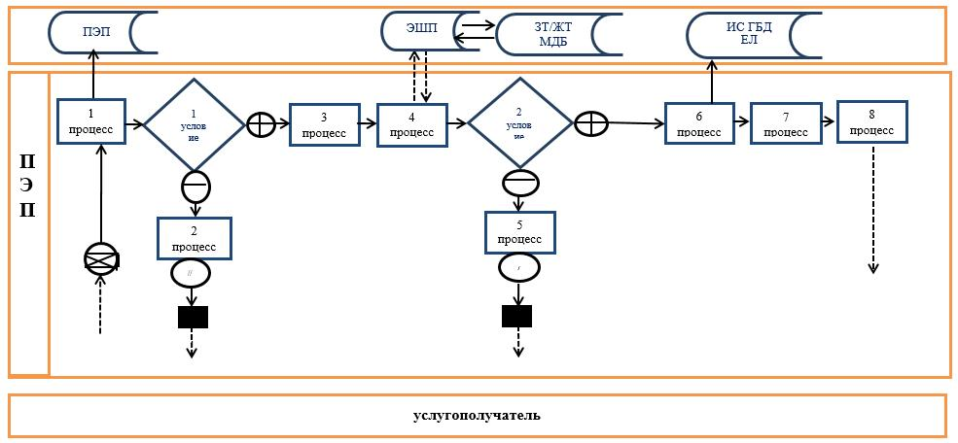

Условные обозначения:

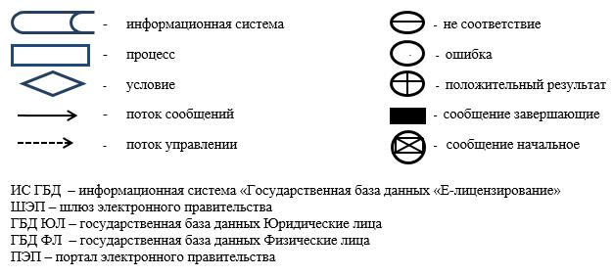

Приложение 2
к регламенту государственной услуги
"Выдача лицензии на туристскую
операторскую деятельность
(туроператорская деятельность)"
Справочник бизнес-процессов оказания государственной услуги "Выдача лицензии на туристскую операторскую деятельность (туроператорская деятельность)"

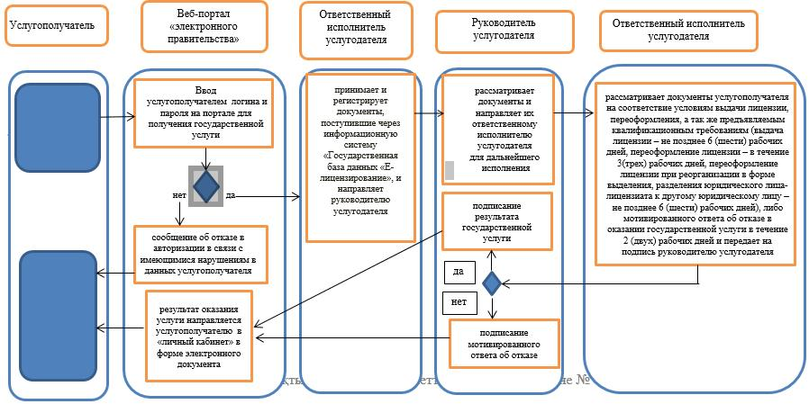

Условные обозначения:

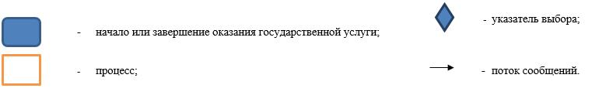

© 2012. РГП на ПХВ «Институт законодательства и правовой информации Республики Казахстан» Министерства юстиции Республики Казахстан

